第五章 采购需求
说明：
1. 当采购项目涉及政务信息系统时，采购需求应当符合《政务信息系统政府采购管理暂行办法》（财库〔2017〕210号）的相关要求。
2. 采购人及采购代理机构应关注财政部门会同有关部门制定发布的需求标准，结合具体应用场景，根据对应《需求标准》确定采购需求。
已发布的需求标准如下：
《关于印发〈商品包装政府采购需求标准（试行）〉、〈快递包装政府采购需求标准（试行）〉的通知》（财办库﹝2020﹞123号））
《绿色数据中心政府采购需求标准（试行）》（财库〔2023〕7号）
《台式计算机政府采购需求标准（2023年版）》（财库〔2023〕29号）
《便携式计算机政府采购需求标准（2023年版）》（财库〔2023〕30号）
《一体式计算机政府采购需求标准（2023年版）》（财库〔2023〕31号）
《工作站政府采购需求标准（2023年版）》（财库〔2023〕32号）
《通用服务器政府采购需求标准（2023年版）》（财库〔2023〕33号）
《操作系统政府采购需求标准（2023年版）》（财库〔2023〕34号）
《数据库政府采购需求标准（2023年版）》（财库〔2023〕35号）
《物业管理服务政府采购需求标准（办公场所类）（试行）》（财办库〔2024〕113号）
如有更新或增加，以财政部门发布为准。

一、采购需求一览表
（一）从警特定年限荣誉纪念章
年度 | 10周年 | 20周年 | 30周年 | 40周年 | 合计
2027年 | 1342套 | 1430套 | 1074套 | 208套 | 4054套
（二）公安奖章
三等功奖章6900套。
（三）退休勋章
光荣退休勋章1000套。
（四）全局事业单位工作人员和机关工勤人员奖章
记功奖章50套。
（五）政治部奖章制作项目预算经费共117.2236万元
1. 2027年从警特定年限荣誉纪念章制作经费85.9986万元。
1.1 需购置10周年纪念章1342套，单价60.5元，共需8.1191万元；
1.2 需购置20周年纪念章1430套，单价60.5元，共需8.6515万元；
1.3 需购置30周年纪念章1074套，单价540元，共需57.996万元；
1.4 需购置40周年纪念章208套，单价540元，共需11.232万元。
2. 2026年公安奖章制作费24.15万元。
2.1 需购置三等功奖章6900套，单价35元，共需24.15万元。
3. 2026 年光荣退休勋章制作费6.9万元。
3.1 需购置退休勋章1000套，单价69元，共需6.9万元。
4. 2026年全局事业单位工作人员和机关工勤人员奖章制作费0.175万元。
4.1 需购置记功奖章50套，单价35元，共需0.175万元。
二、商务要求
（一）从警特定年限荣誉纪念章
1.交付的时间和地点
到货时间：供应商在合同签订后 5个日历日内将10周年、20周年、30周年、40周年纪念章样品送至采购人确认，确认后，供应商在采购人提出需求后，于2026年10月31日前将所有采购的纪念章配送至指定地点。
交货地点：采购人指定地点。
2.包装和运输（如适用，须满足《关于印发〈商品包装政府采购需求标准（试行）〉、〈快递包装政府采购需求标准（试行）〉的通知》（财办库〔2020〕123号））
所有货物应包装坚固，以适合长途运输、多次搬运作业，并且供应商要根据货物的不同特性和要求采取防护措施，以防潮、雨、锈、震和腐蚀，保证其安全无损地到达采购人指定地点。
每包装箱上应清楚写明箱号及货物接收人的详细地址、名称及发运人名称。
3.售后服务（质保期）
质保期：交货验收后3年。
供应商需具有完善的售后服务队伍，有相应的售后服务人员，及时响应最终用户的服务要求。需明确售后服务地址及电话。产品质量有问题无条件退换。
根据技术合同约定的，或者在质量保证期内，如果货物的数量、质量或规格与合同不符，或证实货物是有缺陷的，包括潜在缺陷或使用不符合要求的材料等，供应商应在收到采购人通知后2小时内进行响应，3个日历日内应提供维修服务或更换有缺陷的货物，维修或更换产生的费用包含在投标总价中。
如果供应商在收到通知后5个日历日内没有弥补缺陷，采购人可采取必要的补救措施，但风险和费用将由供应商承担。
4.支付要求：样品检测合格后，10个工作日内，采购人向供应商支付“从警特定年限荣誉纪念章”合同总价的50%预付款；供应商收到预付款后10个工作日内，按照合同总金额的5%，向其开户行申请开立银行保函，并将保函正本作为本项目的履约保函，保函期限与质保期相同。产品按期到货，验收合格后采购人据实支付合同尾款。
（二）公安奖章
1.交付的时间和地点
2026年8月31日前送至采购人指定地点。
2.包装和运输（如适用，须满足《关于印发〈商品包装政府采购需求标准（试行）〉、〈快递包装政府采购需求标准（试行）〉的通知》（财办库〔2020〕123号））执行GA595-2006标准第6章：标志、包装、运输与贮存具体要求。
3.售后服务（质保期）
质保期：交货验收后3年。
供应商需具有完善的售后服务队伍，有相应的售后服务人员，及时响应最终用户的服务要求。需明确售后服务地址及电话。产品质量有问题无条件退换。
根据技术合同约定的，或者在质量保证期内，如果货物的数量、质量或规格与合同不符，或证实货物是有缺陷的，包括潜在缺陷或使用不符合要求的材料等，供应商应在收到采购人通知后2小时内进行响应，3个日历日内应提供维修服务或更换有缺陷的货物，维修或更换产生的费用包含在投标总价中。
如果供应商在收到通知后5个日历日内没有弥补缺陷，采购人可采取必要的补救措施，但风险和费用将由供应商承担。
4.支付要求：样品检测合格后，10个工作日内，采购人向供应商支付“公安奖章”合同总价的50%预付款；供应商收到预付款后10个工作日内，按照合同总金额的5%，向其开户行申请开立银行保函，并将保函正本作为本项目的履约保函，保函期限与质保期相同。产品按期到货，验收合格后采购人支付合同尾款。
（三）退休勋章
1.交付的时间和地点
2026年9月30日前进行交付。供应商在合同签订后5个日历日内将民警光荣退休勋章样品送至采购人确认，确认后，供应商在采购人提出需求后20个日历日内将所采购退休勋章送至指定地点。
2.包装和运输（如适用，须满足《关于印发〈商品包装政府采购需求标准（试行）〉、〈快递包装政府采购需求标准（试行）〉的通知》（财办库〔2020〕123号））
所有货物应包装坚固，以适合长途运输、多次搬运作业，并且供应商要根据货物的不同特性和要求采取保护措施，以防潮、雨、锈、震和腐蚀，保证其安全无损的到达采购人指定地点。每包装箱应清楚写明箱号及货物接收人的详细地址、名称及发运人名称。
3.售后服务（质保期）
质保期：交货验收后3年。
供应商需具有完善的售后服务队伍，有相应的售后服务人员，及时响应最终用户的服务要求，需明确售后服务地址及电话，产品质量有问题无条件退换。
根据技术合同约定的，或者在质量保证期内，如果货物的数量、质量或规格与合同不符，或证实货物是有缺陷的，包括潜在缺陷或使用不符合要求的材料等，供应商应在收到采购人通知后2小时内进行响应，3个日历日内应提供维修服务或更换有缺陷的货物，维修或更换产生的费用包含在投标总价中。
如果供应商在收到通知后5个日历日内没有弥补缺陷，采购人可采取必要的补救措施，但风险和费用将由供应商承担。
4.支付要求：样品检测合格后，10个工作日内，采购人向供应商支付“退休勋章”合同总价的50%预付款；供应商收到预付款后10个工作日内，按照合同总金额的5%，向其开户行申请开立银行保函，并将保函正本作为本项目的履约保函，保函期限与质保期相同。产品按期到货，验收合格后采购人支付合同尾款。
（四）全局事业单位工作人员和机关工勤人员奖章
1.交付的时间和地点
2026年8月31日前送至采购人指定地点。
2.包装和运输（如适用，须满足《关于印发〈商品包装政府采购需求标准（试行）〉、〈快递包装政府采购需求标准（试行）〉的通知》（财办库〔2020〕123号））
符合《中共中央组织部、人力资源社会保障部关于调整事业单位奖励证书、奖章、奖牌式样的通知》（人社部函【2025】81号）中规定的事业单位记功奖章式样标准要求。参照GA595-2006标准第6章规范执行：标志、包装、运输与贮存具体要求。
3.售后服务（质保期）
质保期：交货验收后3年。
供应商需具有完善的售后服务队伍，有相应的售后服务人员，及时响应最终用户的服务要求，需明确售后服务地址及电话，产品质量有问题无条件退换。
根据技术合同约定的，或者在质量保证期内，如果货物的数量、质量或规格与合同不符，或证实货物是有缺陷的，包括潜在缺陷或使用不符合要求的材料等，供应商应在收到采购人通知后2小时内进行响应，3个日历日内应提供维修服务或更换有缺陷的货物，维修或更换产生的费用包含在投标总价中。
如果供应商在收到通知后5个日历日内没有弥补缺陷，采购人可采取必要的补救措施，但风险和费用将由供应商承担。
4.支付要求：产品按期到货，验收合格后10个工作日内，采购人按照合同约定支付合同全款。
三、技术要求
（一）从警特定年限荣誉纪念章
1.纪念章样式
纪念章直径为50毫米，重50克（允许偏差±0.2克）。以五星红旗、警盾、长城、橄榄枝、麦穗为底，四周是八组剑式光芒，寓意人民警察对党绝对忠诚，是维护正义、保护人民的钢铁长城。纪念章上方横梁刻有“从警荣誉纪念XX周年”标识。等比例尺寸效果图如下：

奖章为绶带挂式佩戴、别针式佩戴、纪念章主章单独佩戴三种方式，绶带为人字纹图案，两侧为银色，诠释人民警察全心全意为人民服务的宗旨。纪念章横梁背面装有安装绶带的环扣、别针，横梁与主章使用可拆卸环扣连接，主章背面装有两枚刺马针加平扣，同时刻有橄榄枝造型和“北京市公安局”字样。背面效果图如下：
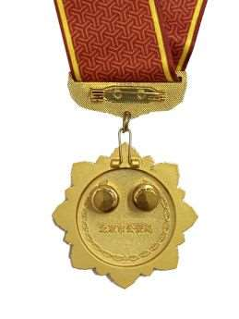
从警10周年、20周年、30周年和40周年纪念章效果图分别如下：
从警10周年 从警20周年 从警30周年 从警40周年

材质：铜 材质：铜 材质：银 材质：银
2.材质和工艺
#2.1 10周年纪念章主章为紫铜材质，采用模具冲压填珐琅釉工艺。表面电镀，纪念章中间磨砂，四周光芒抛亮，背面磨砂，横梁电镀工艺同纪念章填珐琅釉，电镀材质厚度≥0.03μm，绶带为针织印纹。
#2.2 20周年纪念章主章为紫铜材质，采用模具冲压填珐琅釉工艺。表面电镀银，纪念章中间磨砂，四周光芒抛亮，背面磨砂，横梁电镀工艺同纪念章填珐琅釉，镀银厚度≥0.03μm，绶带为针织印纹。
#2.3 30周年纪念章主章为含银量99.9%材质，采用纯银冲压填珐琅釉工艺。表面双色电镀，纪念章中间磨砂，四周光芒抛亮，背面磨砂，横梁采用铜镀金填珐琅釉，电镀材质厚度≥0.03μm，绶带为针织印纹。
#2.4 40周年纪念章主章为含银量99.9%材质，采用纯银冲压填珐琅釉工艺。表面电镀金，纪念章中间磨砂，四周光芒抛亮，背面磨砂，横梁采用铜镀金填珐琅釉，镀金厚度≥0.03μm，绶带为针织印纹。
3.包装盒
使用木质包装，整体为密度板铁花梨木皮，简洁大方。表面采用激光雕刻填金粉工艺，印制警徽，及“北京市公安局从警荣誉纪念”字样。木盒内饰为红色长毛绒材质，上盖内长毛绒布印制“对党忠诚、服务人民、执法公正、纪律严明”金字，落款为“习近平二零一七年五月十九日”，依照奖章外形抠槽，并具备展示功能。包装盒的外包装盒为红色硬纸质。木质包装盒效果图如下：
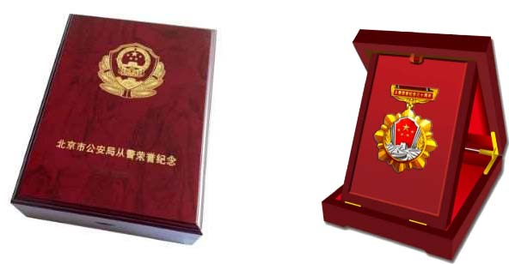
4.验收标准：
供应商应在每批次供货前根据采购人要求，将货物送至具有相关检测资质的检测机构依据相关标准要求进行检测，检测样品涵盖4种供货产品，提供合格的检测报告。采购人将在收货后对每种纪念章随机抽检5件（共计20件），并送至具有相关检测资质的检测机构依据相关标准要求进行检测，相应检测费用由供应商承担，检测结果如与采购文件要求质量不符，采购人可以拒绝收货，供应商需承担由此造成的一切法律及经济损失。
供应商应提供从警10周年、20周年、30周年、40周年等四类纪念章的具有相关检测资质的检测机构出具的检测报告，其中，对每枚从警30周年、40周年纪念章还应提供国家认可的具有检测、鉴定资质的第三方机构出具的鉴定证书。
（二）公安奖章
1.技术要求
1.1 按照GA595-2006《公安奖章》执行。采购标的需满足的性能、材料、结构、外观、质量、安全、技术规格、物理特性等要求，参数按照GA595-2006《公安奖章》第3章要求。
1.2 公安奖章理化性能
项目 | 指标
#镍镀层厚度，μm | ≥5
#金镀层厚度，μm | ≥0.06
#耐腐蚀 | 24 h 主要表面无腐蚀物
#漆膜附着力，级 | ≥5
#连接环拉力，N | ≥30
#双层章体粘接强力，N | ≥400
#绶带耐日晒色牢度，级 | 5-6
1.3 章体质量（单位：g）
公安奖章种类 | 指标
#三等功奖章章体 | 24±2
2.验收标准
供应商应在每批次供货前根据采购人要求，将货物送至具有检测资质的检测机构进行检测，检测样品涵盖1种供货产品，检测内容应按照GA595-2006第5章要求进行检测，检测结果符合采购文件技术要求条款，并提供合格的样品检测报告。采购人将在收货后对公安奖章随机抽检3件，并送至具有检测资质的检测机构进行检测，相应检测费用由供应商承担，检测结果如与采购文件要求质量不符，采购人可以拒绝收货，供应商需承担由此造成的一切法律及经济损失。供应商应提供三等功公安奖章的具有检测资质的检测机构出具的检测报告。
在供应商将货物送到采购人指定地点后，采购人、供应商双方应共同开箱检查产品的包装是否良好，数量是否正确，并由采购人代表签署货物到货签收证明。
开箱验收中，如发现货物损坏，缺少或者验收不合格，供应商负责在3日内对货物进行更换或补充并交至采购人指定地点，由双方对所更换或补充产品货物进行验收：若验收合格，则验收结果双方代表以书面形式签字；若验收不合格，则采购人有权解除合同并要求供应商赔偿由此给采购人造成的直接损失。
（三）退休勋章
1.技术要求
勋章样式：勋章材质为铜，以五星红旗、警盾、长城、橄榄枝、麦穗为底，四周是八组剑式光芒，寓意人民警察对党绝对忠诚，是维护正义、保护人民的钢铁长城。勋章刻有“北京市公安局光荣退休勋章”标，效果图如下：
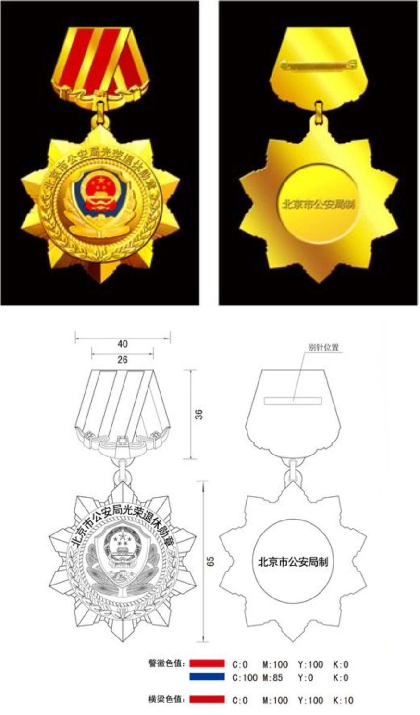
奖章为前胸挂式佩戴和别针式佩戴两种方式，绶带为“POLICE”图案，诠释人民警察全心全意为人民服务的宗旨。绶带样式图例如下:
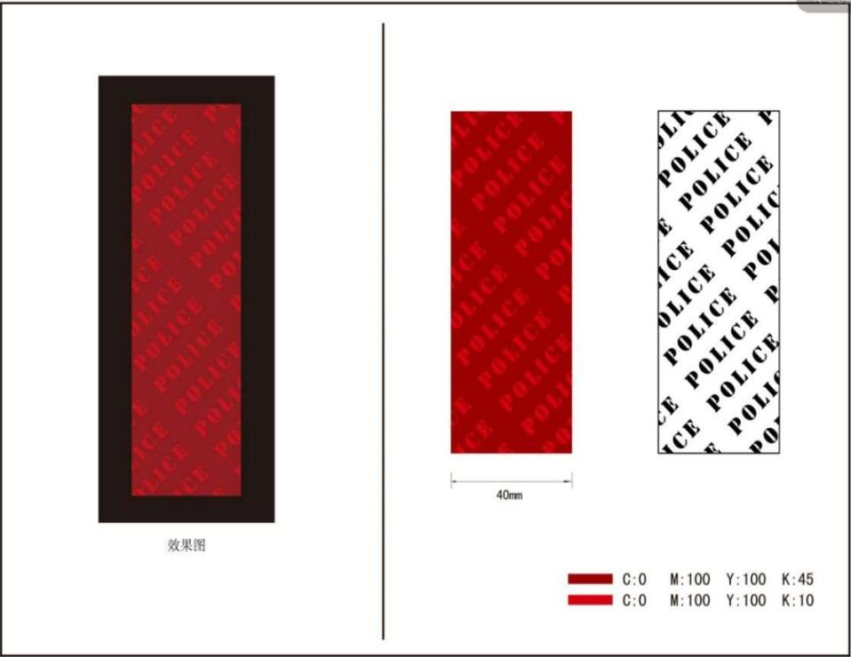
材质和工艺：
#勋章材质为铜，工艺为冷压、镀金、滴油，尺寸为ф65mm；勋章绶带材质丝绸，工艺彩印，尺寸 950×40mm。
包装盒：
1.勋章包装盒材质为木质，整体为密度板铁花梨木皮，简洁大方。
2.采用激光雕刻填金粉工艺，尺寸为 200×160mm。
3.正面印制警徽，及“北京市公安局光荣退休勋章”“北京市公安局”字样。
4.木盒内饰为灰色长毛绒材质，依照奖章外形抠槽，并具备展示功能。
5.木质包装盒的外包装盒为红色硬纸质。
木质包装盒效果图参考如下：
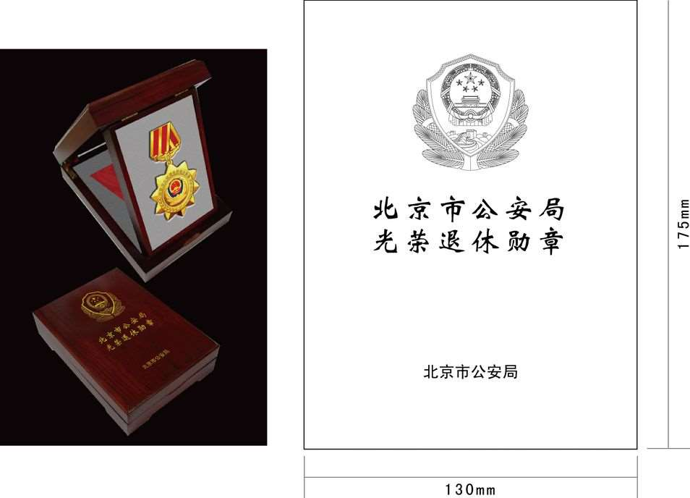
2.验收标准
供应商应在每批次供货前根据采购人要求，将货物送至具有相关检测资质的检测机构依据相关标准要求进行检测，检测样品涵盖1种供货产品，并提供合格的检测报告。采购人将在收货后对退休勋章随机抽检10件，并送至具有检测资质的检测机构依据相关标准要求进行检测，相应检测费用由供应商承担，检测结果如与采购文件要求质量不符，采购人可以拒绝收货，供应商需承担由此造成的一切法律及经济损失。
在供应商将货物送到采购人指定地点后，采购人、供应商双方应共同开箱检查产品的包装是否良好，数量是否正确，并由采购人代表签署货物到货签收证明。
开箱验收中，如发现货物损坏，缺少或者验收不合格，供应商负责在3日内对货物进行更换或补充并交至采购人指定地点，由双方对所更换或补充产品货物进行验收：若验收合格，则验收结果双方代表以书面形式签字；若验收不合格，则采购人有权解除合同并要求供应商赔偿由此给采购人造成的直接损失。
（四）全局事业单位工作人员和机关工勤人员奖章
1.技术要求
符合《中共中央组织部、人力资源社会保障部关于调整事业单位奖励证书、奖章、奖牌式样的通知》（人社部函【2025】81号）中规定的事业单位记功奖章式样标准要求。
全局事业单位工作人员和机关工勤人员记功奖章样式：

奖章正面核心区中上部为毛泽东同志题写的“为人民服务”字样，中下部图案为原子，核心区周围为波浪型水纹。奖章背面上部为“记功奖章”字样（字体为思源黑体Bold，10号字），下部为监制单位（字体为思源黑体Bold）。

材质和工艺：
#记功奖章分为铜质奖章和绶带两部分，整体规格为100×45mm，铜质奖章部分规格为φ50mm；奖章由黄铜压制成型，采用镀银工艺，全部为银色。
包装盒：包装盒尺寸、材质参照公安奖章包装盒制作。
2.验收标准
供应商应在每批次供货前根据采购人要求，将货物送至具有检测资质的检测机构进行检测，检测样品涵盖1种供货产品，检测内容同采购人技术要求条款，并提供合格的检测报告。
供应商应在供货前根据采购人要求，将货物运送至具有检测资质的检测机构进行检测，并提供检测报告。采购人将在收货后对记功奖章进行抽检1件，相应检测费用由供应商承担，如与采购人要求的包装、样式、材质、规格、工艺等标准不符，供应商需承担由此造成的一切法律责任及经济损失。
在供应商将货物送到采购人指定地点后，采购人、供应商双方应共同开箱检查产品的包装是否良好，数量是否正确，并由采购人代表签署货物到货签收证明。
开箱验收中，如发现货物损坏，缺少或者验收不合格，供应商负责在3日内对货物进行更换或补充并交至采购人指定地点，由双方对所更换或补充产品货物进行验收：若验收合格，则验收结果双方代表以书面形式签字；若验收不合格，则采购人有权解除合同并要求供应商赔偿由此给采购人造成的直接损失。
四、关于技术要求的说明
本采购需求书中规定的指标按重要性分为“★”、“＃”、未标注。“★”代表最关键指标，不满足该指标项将导致投标被拒绝；“＃”代表重要指标，未标注则代表一般指标，不满足将导致扣分。
采购需求中规定的最关键指标、重要指标和一般指标的响应要求：“＃”指标在投标环节中供应商应提供承诺函，承诺满足“＃”指标的要求，承诺函格式自拟，加盖投标人公章。

